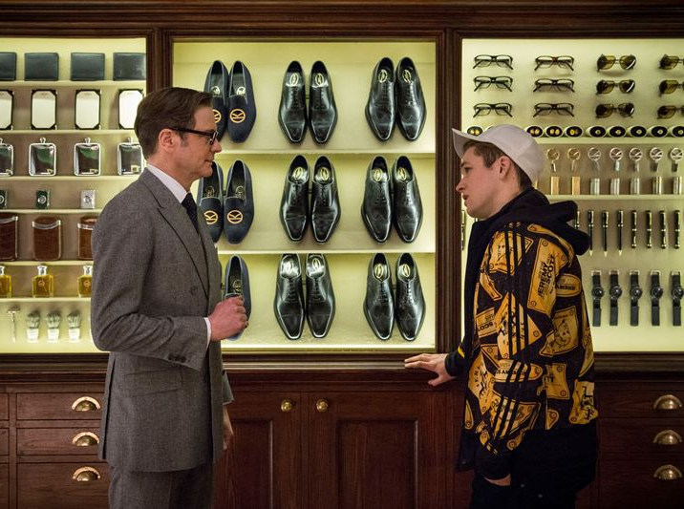
Kingsman: Tajná služba
(Kingsman: The Secret Service)
Premiéra: 19. 2. 2015

20th Century Fox, USA, Velká Británie, 2014
Režie: Matthew Vaughn
Scénář: Matthew Vaughn, Jane Goldman
Kamera: George Richmond
Hudba: Henry Jackman, Matthew Margeson
Hrají: Colin Firth, Taron Egerton, Mark Hamill, Samuel L. Jackson, Mark Strong, Michael Caine, Sophie Cookson, Jack Davenport, Sofia Boutella

Tajní agenti organizace Kingsman nepotřebují mít na konci svých jmen žádné nuly. Tato špionážní služba je oproti jiným britským službám rozhodně nevládní a pochopitelně supertajná. Počet jejích agentů je pevně daný a za každého, který odešel (většinou nedobrovolně a bolestně), nastoupí pečlivě vycvičený a otestovaný nováček, kterého doporučí některý z agentů ve službě.
Právě díky tomu se do výběrového systému dostávají hlavně synové významných rodin. Výjimkou z pravidla se stane až Gary „Eggsy“ Price (Taron Egerton), který je obyčejným klukem vybaveným vysokým IQ, nedokončeným výcvikem u mariňáků a oceněný krajskou cenou za gymnastiku. Nyní ale tráví většinu času na ulici, je nezaměstnaný a má nakročeno do kriminálu. V pravou chvíli mu nabídne novou životní šanci jeden z agentů Kingsman - superšpión Harry Hart (Colin Firth), který nejen vypadá, ale také se chová jako pravý anglický gentleman. Aspoň většinou. Někdy to prostě nelze.
A protože se jedná nejen o vtipný, ale i napínavý film, potřebujeme pořádného hlavního padoucha. Je jím Richmond Valentine (Samuel L. Jackson), miliardář a bojovník za ekologii zbavený iluzí. Nesnáší pohled na krev a chystá se odrovnat opravdu velké množství obyvatel naší planety. Díky tomu ji chce zachránit a obětavě při tom nehledí na ztrátu žádného cizího života. Pomáhat mu s tím bude Gazelle (Sofia Boutella), inteligentní krasavice s amputovanýma nohama, místo kterých má smrtící běžecké čepele. Podaří se Harrymu a Eggsymu včas odhalit pravdu o Valentinově důmyslném ďábelském plánu a zastavit ho?
Režisér Matthew Vaughn říká: „Je to moderní vyznání lásky každému špionážnímu filmu, který kdy vznikl, ale vyprávěné bez respektu, zábavnou formou. Chtěl jsem, aby to bylo opravdu zábavné.“

Přístupnost: mládeži do 15 let nepřístupný
Žánr: akční komedie
Verze: anglicky s českými titulky
Stopáž: 129 min
Formát: 2D DCP, IMAX
Monopol do: 19. 8. 2016
Propagace: plakáty A1, plakáty A3, fotosky, tisk, rozhlas, internet
Programování: Zuzana Černá, tel: 582 365 576, GSM: 602 836 993, cerna@cinemart.cz

